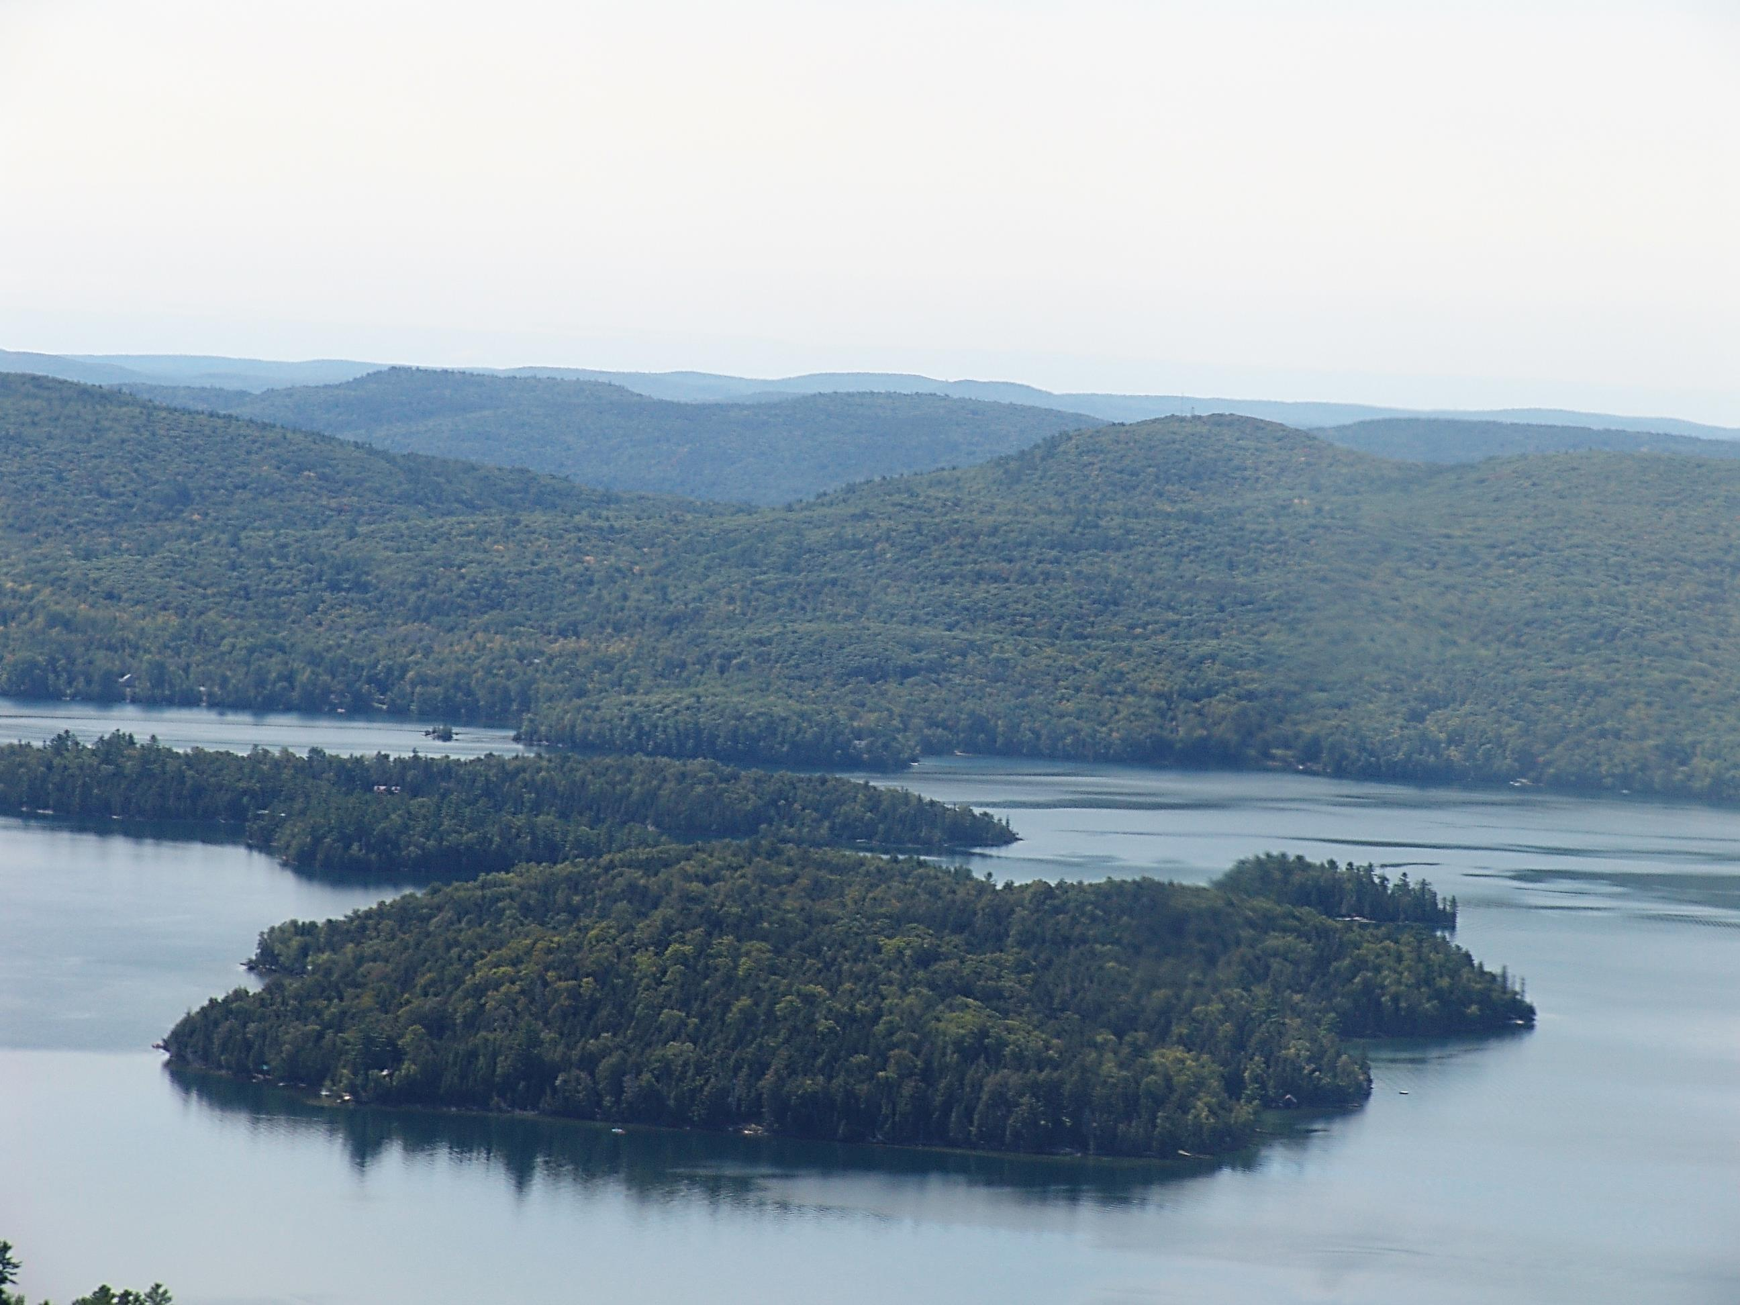

# 

# Service de l’aménagement de la MRC de La Vallée-de-la-Gatineau

# Août 2015

Dans le but d’apporter certains éclaircissements aux inspecteurs municipaux qui s’interrogent sur la restriction à la navigation de plaisance pouvant être apportée par les municipalités locales le service de l’aménagement de la MRC de La Vallée-de-la-Gatineau a rédigé le présent document contenant des informations sur le sujet.

Juridiction

Lorsqu’il est question de navigation qu’elle soit de plaisance ou marchande, nous entrons généralement dans un champ de compétence fédérale régie par la *Loi de 2001 sur la marine marchande du Canada (L.C. 2001, ch. 26).* Cette loi encadre une série de règlements fédéraux portant sur la navigation, dont le *Règlement sur les restrictions visant l’utilisation des bâtiments (C.P. 2008-774 2008-04-17).*

Ce règlement permet à tout ordre de gouvernement (administrations fédérales, provinciales, municipales et territoriales) de demander au gouvernement fédéral de restreindre l’utilisation de tout bâtiment commercial ou de plaisance, sur tous les plans d’eau du Canada, en vue de renforcer la sécurité, protéger l’environnement et assurer l’intérêt du public. Ces restrictions peuvent :

* interdire l’utilisation de tout bâtiment;
* restreindre la puissance des moteurs ou les types de propulsion;
* imposer des limites de vitesse; restreindre l’utilisation d’un bâtiment pour tirer une personne sur tout équipement sportif ou récréatif, ou pour permettre à une personne de surfer sur le sillage du bâtiment;
* interdire une activité ou un événement sportif, récréatif ou public.

Les restrictions peuvent s’appliquer en tout temps ou sur certaines périodes de la journée, de la semaine, du mois ou de l’année. Ces restrictions peuvent le type d’embarcations sur un plan d’eau ou une partie de celui-ci. Par bâtiment on entend les navires, bateaux ou embarcations conçus, utilisés ou utilisables de façon exclusive ou non pour la navigation sur l’eau, au-dessous ou légèrement au-dessus de celle-ci, indépendamment de son mode de propulsion ou de l’absence de propulsion ou du fait qu’il est encore en construction. Les embarcations de plaisance font partie des bâtiments au sens de la Loi qui, elle, défini, les bâtiments de plaisance comme étant des bâtiments utilisés pour le plaisir et qui ne transporte qu’un ou des invités transportés gratuitement ou sans but lucratif sur un bâtiment utilisé exclusivement pour le plaisir.

Noter qu’avant d’en arriver à la mise en place d’un règlement sur les restrictions visant l’utilisation des bâtiments (RRVUB) un long processus doit être suivi avant d’acheminer une demande de restriction pour la navigation sur un plan ou cours d’eau.

Une municipalité ou une MRC qui intéressée à entreprendre le processus de demande de restriction (un ou plusieurs types de restrictions) il est conseiller de communiquer avec Transports Canada qui vous communiquera les exigences et étapes à suivre. On peut rejoindre sans frais Transports Canada au 1 800 267 6687 s’adresser au bureau régional de Transports Canada à Québec à l’adresse suivante :

Transports Canada

401-1550, avenue d’Estimauville

Québec (Québec) G1J 0C8 Tél. : 1-418-648-5331

Chaque restriction qui sera applicable sur le plan d’eau ou partie de plan d’eau apparaitra au *Règlement sur les restrictions visant l’utilisation des bâtiments* après acceptation par Transports Canada.

Au Québec les personnes chargées de l’application de ces restrictions sont généralement des officiers municipaux. Une seule MRC gère ces restrictions soit la MRC de Memphrémagog.

Au Québec les eaux interdites à tous les bâtiments sont au nombre de huit. Elles sont au nombre de 39 pour les eaux dans lesquelles les bâtiments à propulsion mécanique ou à propulsion électrique sont interdits dont un seul dans la région de l’Outaouais soit le lac Lemay à Gatineau mais seulement au passage nord reliant le lac Leamy à la rivière Gatineau et la moitié nord du passage sud reliant le lac Leamy au lac de la Carrière, à l’exception de partie du lac Leamy décrite à l’article 193 de la partie 3 de l’annexe 6 au cours de la période commençant le vendredi précédant le jour de Victoria et se terminant le jour de l’Action de grâces. Les eaux dans lesquelles les bâtiments à propulsion mécanique sont interdits sont au nombre de 252 au Québec comparativement à 8 en Ontario.

Pour la catégorie des eaux de parcs et étendues d’eau à accès contrôlé dans lesquelles les bâtiments à propulsion mécanique ou à propulsion électrique sont assujettis à une puissance motrice maximale l’Ontario en compte 2. Le Québec ne compte aucune de ces eaux.

Pour ce qui est des eaux dans lesquelles les bâtiments à propulsion mécanique ou électrique sont assujettis à une vitesse maximale nous en retrouvons 80 en plus de 3 segments de rivière au Québec.

Et pour la catégorie qui nous intéresse soit les eaux dans lesquelles il est interdit de tirer une personne sur tout équipement sportif ou récréatif ou de permettre à une personne de surfer sur le sillage d’un bâtiment, sauf aux heures autorisées on dénombre 66 de ces eaux en plus e 3 segments de rivières. On doit préciser que sur plusieurs de ces eaux, soit lacs et rivières ces activités sont autorisées mais à des distances variant de 50 à 100 mètres de la rive.

Et enfin la dernière catégorie, celle des eaux dans lesquelles une activité ou un évènement sportif, récréatif ou public est interdit. Cette dernière catégorie couvre 82 eaux au Québec dont certaines sont des segments de rivières.

Ainsi donc comme nous venons de l’aborder il y a des eaux au Québec où la navigation est régie en toute conformité à la Loi et au règlement fédéral encadrant la navigation.

Le sujet des wakeboats ou bateau à fort sillage soulève bien des questions dans plusieurs régions du Québec qui sont aux prises avec une érosion des rives et le dommage que peut causer aux quais le passage répété de ces bateaux qui peuvent produire une vague de plus d’un mètre. Les vagues produites par ce type d’embarcations peuvent même causer de graves dégâts aux bâtiments sur le littoral par l’énergie cinétique dégagée par la masse et le poids de ces vagues aux passages répétés de ce type d’embarcation lorsque leurs ballasts sont remplis. Le type de vague produit par ces embarcations diffère des vagues produites par le vent.

Les rives à fortes pentes sont particulièrement sensibles à l’action des vagues produites par ce type d’embarcation. L’érosion y est davantage accélérée si la rive n’offre pas une couverture végétale intense et si la profondeur de l’eau n’est pas suffisamment profonde pour que la vague ne se brise pas sur le fond.

En terminant j’ai inséré ici-bas une le règlement de la ville de l’Estérel dans les Laurentides traitant des bateaux à fort sillage.

*PROVINCE DE QUÉBEC*

*MRC DES PAYS-D’EN-HAUT*

*VILLE D’ESTÉREL*

*Règlement numéro 2014-627 visant la protection des berges, des fonds marins et de la qualité de l’eau, la sécurité des plaisanciers et la protection de l’environnement*

*ATTENDU les articles 6, 19 et 59 de la Loi sur les compétences municipales;*

*ATTENDU que la pratique de l’activité du wake surf cause des dommages importants à l’environnement et à certains biens;*

*ATTENDU que la pratique de l’activité du wake surf a suscité de nombreuses plaintes des citoyens;*

*ATTENDU qu’en adoptant le présent règlement la Ville souhaite favoriser la protection des berges, des fonds marins et de la qualité de l’eau, la sécurité des plaisanciers et la protection de l’environnement;*

*ATTENDU qu’il est dans l’intérêt public d’imposer des normes à la pratique de certaines activités;*

*EN CONSÉQUENCE :*

*Il est proposé par Monsieur Bruce Zikman, appuyé par Madame Christine Corriveau et unanimement résolu que ce Conseil décrète ce qui suit :*

*ARTICLE 1 Définition*

*Aux fins du présent règlement, le mot suivant signifie :*

*Wake surf : Sport nautique dans lequel une personne peut glisser sur la vague produite par un bateau sans être attachée à ce dernier.*

*ARTICLE 2 Activité nuisible*

*Le conseil décrète que la pratique de l’activité du «wake surf» est interdite sur tous les lacs situés sur le territoire municipal de la ville à l’exception du lac Masson et du lac du Nord, sur lesquels il est autorisé de pratiquer cette activité sur les parties des lacs indiquées par des zones quadrillées, lesquelles sont localisées à une distance minimale de 150 mètres de toute berge et ont une profondeur minimale de 5 mètres tel qu’indiqué sur le plan joint en annexe «A» du présent règlement.*

*ARTICLE 3 Infraction*

*Commet une infraction au présent règlement tout propriétaire d’une embarcation qui utilise ou permet qu’on utilise son embarcation pour la pratique du «wake surf» contrairement à l’article 2 du présent règlement.*

*ARTICLE 4 Sanction*

*Tout propriétaire d’une embarcation qui commet l’infraction décrite à l’article 3 est passible, d’une amende dont le montant est, dans le cas d’une personne physique, d’un minimum de 150 $ et d’un maximum de 300 $, et, dans le cas d’une personne morale, d’un minimum de 300 $ et d’un maximum de 600 $.*

*En cas de récidive, le contrevenant est passible, d’une amende dont le montant est, dans le cas d’une personne physique, d’un minimum de 250 $ et d’un maximum de 500 $, et, dans le cas d’une personne morale, d’un minimum de 500 $ et d’un maximum de 1 000 $.*

*Pour une seconde récidive, le contrevenant est passible, d’une amende dont le montant est, dans le cas d’une personne physique, d’un minimum de 500 $ et d’un maximum de 1 000 $, et, dans le cas d’une personne morale, d’un minimum de 1 000 $ et d’un maximum de 2 000 $.*

*Pour toute infraction subséquente, le contrevenant est passible, d’une amende dont le montant est, dans le cas d’une personne physique, d’un minimum de 1 000 $ et d’un maximum de 2 000 $, et, dans le cas d’une personne morale, d’un minimum de 2 000 $ et d’un maximum de 4 000 $.*

*Dans tous les cas, les frais s’ajoutent à l’amende.*

*ARTICLE 5 Entrée en vigueur*

*Le présent règlement entrera en vigueur conformément à la loi.*

*___________________________ __________________________*

*Jean-Pierre Nepveu Luc Lafontaine, B.A.A., g.m.a.*

*Maire Greffier*

En espérant que ces quelques informations ont pu vous éclairer sur le pouvoir municipal de réglementer la navigation.

Bien à vous

**Claude Beaudoin** Coordonnateur, Service de l’aménagement

MRC de La Vallée-de-la-Gatineau

186, rue King, local 106, Maniwaki, (Québec), J9E 3N6

Téléphone (819) 449-3242 poste 254 | Télécopieur (819) 449-9971

[cbeaudoin@mrcvg.qc.ca](mailto:cbeaudoin@mrcvg.qc.ca) | www.mrcvg.qc.ca



**Ce message est confidentiel et est à l'usage exclusif du destinataire identifié ci-dessus. Toute autre personne est, par les présentes, avisée qu'il lui est strictement interdit de le diffuser, de le distribuer, d'en dévoiler le contenu ou de le reproduire. Si vous avez reçu cette communication par erreur, veuillez en informer l'expéditeur par courrier électronique immédiatement et détruire l'original de ce message ainsi que toute**